Конспект урока природоведения 5 класс
Тема: Три состояния воды. Температура воды.
Цель: Продолжить изучение свойств воды, сформировать умения измерять температуру воды.
Задачи: образовательная: формирование представлений учащихся о переходе воды из одного состояния в другое, научить измерять и сравнивать температуру холодной, теплой и горячей воды;
коррекционная: совершенствовать свою деятельность и умения, корригировать точность, прочность и скорость запоминания, развитие умений применять полученные знания в жизни;
воспитательная: воспитывать умение работать в парах, чувство сотрудничества и взаимопомощи по отношению к друг к другу.
Тип урока: комбинированный.
Метод проведения: рассказ, практическая работа, самостоятельная работа, беседа.
Обеспечение занятия:
Презентация
Наглядные пособия: инструкционные карточки;
Оборудование: пластиковые стаканчики, холодная и горячая вода, водные термометры, макеты термометров
Структура урока:
1.Организационный этап.
2. Этап всесторонней проверки знаний.
3. Этап изучения нового материала.
4. Этап закрепления.
5. Этап информации уч-ся о домашнем задании.
6. Релаксация
Ход урока
- Организационный момент.
- Выполнение упражнения.
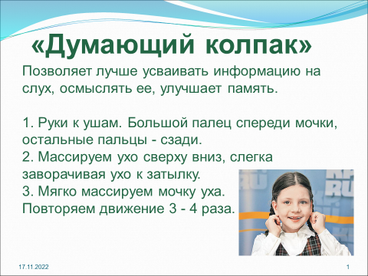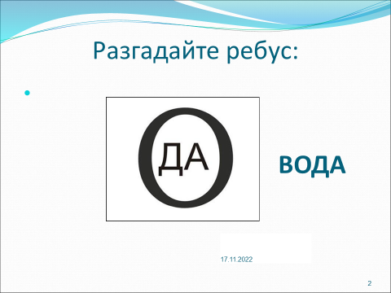
2). -Ребята, давайте вспомним, какую тему мы проходим:

2. Актуализация опорных знаний.
1. Повторение изученных свойств воды.
1).Фронтальный опрос. 2). Самостоятельная работа на рабочих листках.
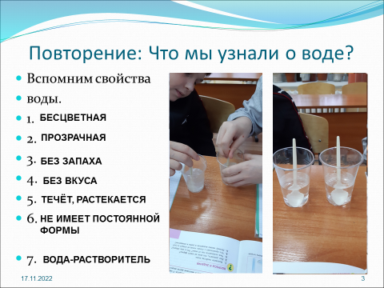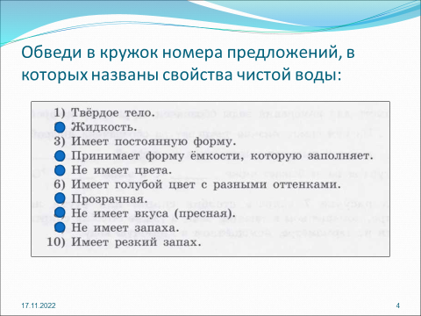
III. Мотивация учебной деятельности.
1). -Сегодня мы продолжим изучать свойства воды. Для этого вспомним источники воды в природе.
Перечислите источники воды, ответтье на вопросы: «Что у них общего?» и «Чем они отличаются?» (Это разные состояния воды- жидкое, твердое и газообразное.)
-Приведите примеры, где и когда мы встречаемся с этими состояниями воды. (Испарение воды, замерзание воды, таяние льда)
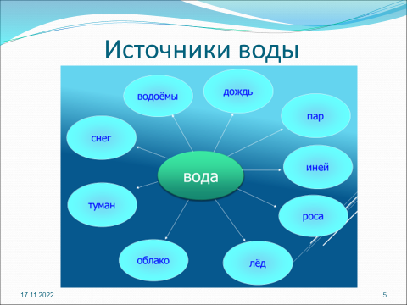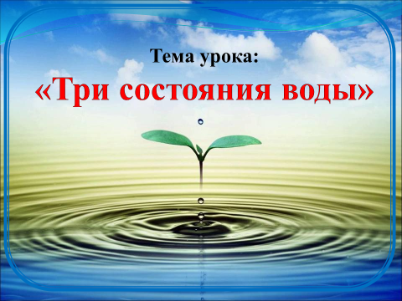
2). -На рабочих листках запишем тему урока:
3). - На какие группы можно разделить разные состояния воды? (Прикрепить слова на доску).
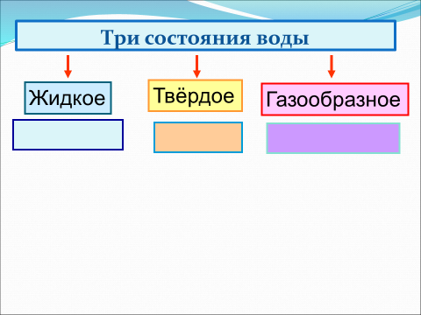
Физминутка.

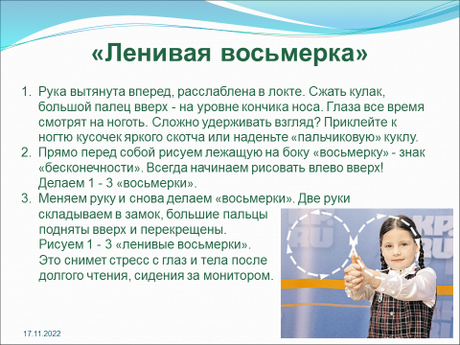

4). -От чего зависит состояние воды? (От температуры, если на улице тепло, вода жидкая. На морозе вода замерзает и превращается в лед. При кипении и испарении вода переходит в газообразное состояние.)
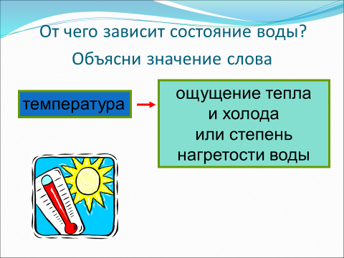
5). -С помощью чего измеряют температуру?
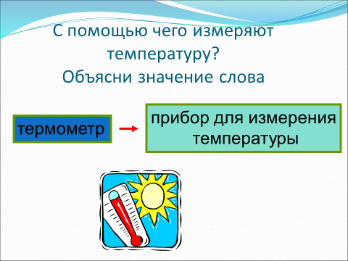
6). -Вспомним устройство термометра, мы с ним знакомились при изучении темы «Воздух».
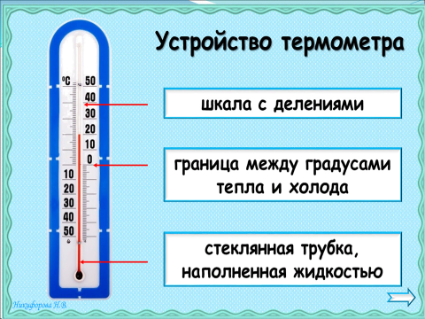
7). -Проведем практическую работу.
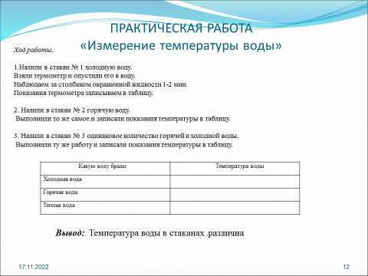

Физминутка.
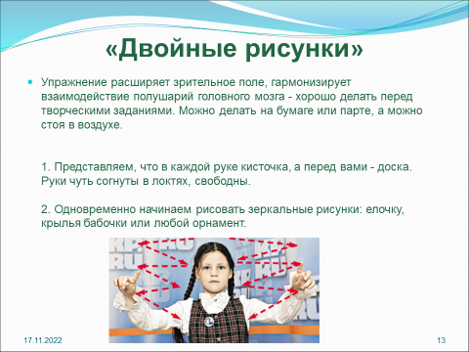
8) Закрепление темы.
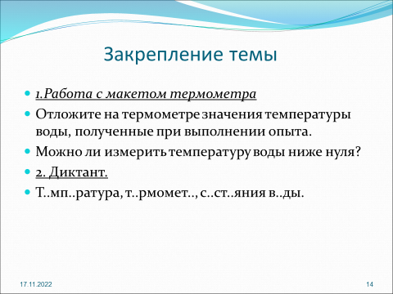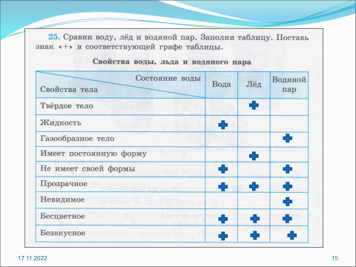
10) Задание на дом.
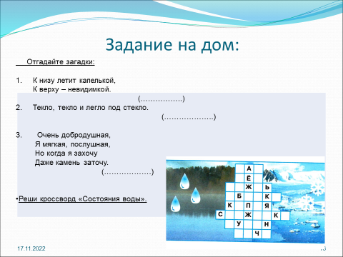
11) Итог урока. Релаксация.
